Ч=ваш Республикин  Физкультура, спорт тата  туризм министерстви  Х У Ш У | 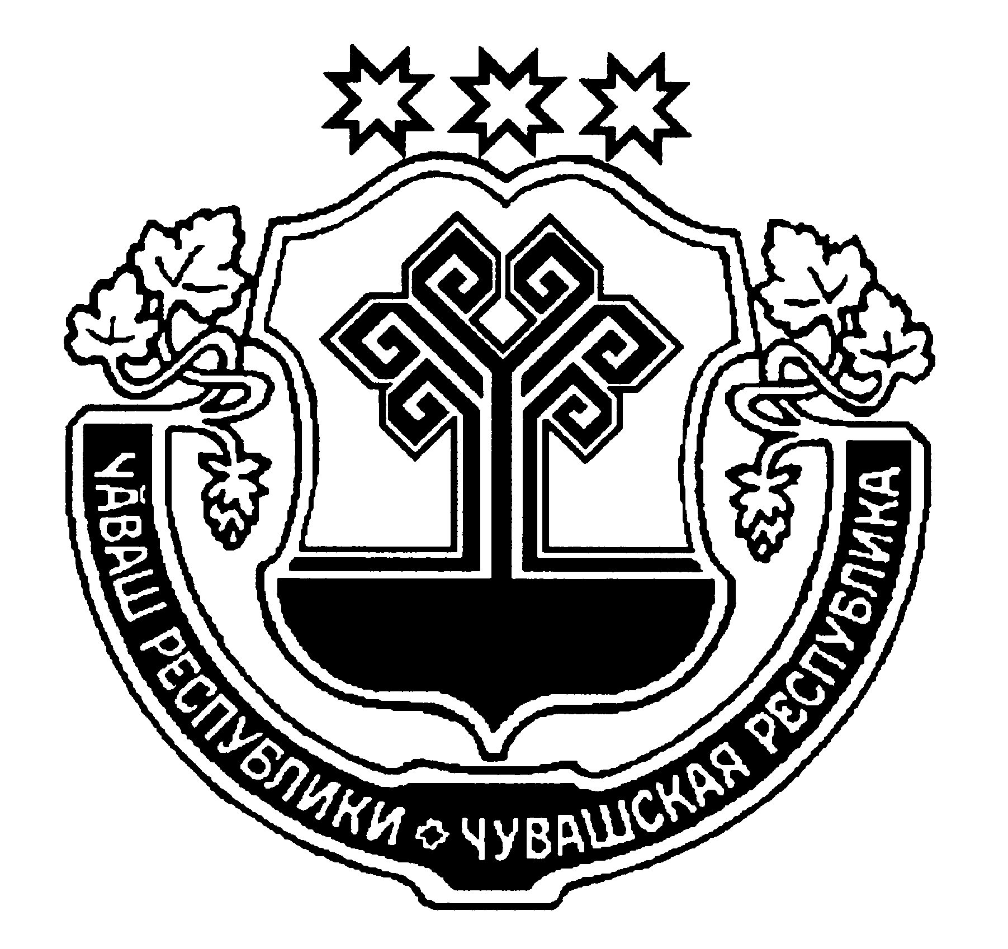 | Министерство по физической  культуре, спорту и туризму  Чувашской Республики  П Р И К А З
_________________________________________________________________________________________________________________________________________________________

«19» октября 2009 г. № 358

О проведении Республиканского физкультурно-образовательного фестиваля
«Дети России Образованны и Здоровы – «ДРОЗД»

В соответствии с Единым календарным планом спортивно-массовых мероприятий Минспорта Чувашии на 2009 год в целях развития массового физкультурно-образовательного движения и пропаганды здорового образа жизни среди учащихся п р и к а з ы в а ю:
1. Отделу оздоровительно-организационной работы и туризма министерства организовать проведение 30-31 октября 2009 года в г. Новочебоксарске Республиканского физкультурно-образовательного фестиваля «Дети России Образованны и Здоровы – «ДРОЗД» (далее – Фестиваль).
2. Утвердить состав рабочей группы и план мероприятий по подготовке и проведению Фестиваля (приложения №№ 1 и 2).
3. Главным судьей соревнований Фестиваля назначить Михайлова Андрея Анатольевича, судью республиканской категории, возложив на него ответственность за формирование судейской коллегии и проведение соревнований в соответствии с действующими правилами и утвержденным положением.
4. Директору РГУДОД «СДЮСШОР № 3» Атаманову Б.Н. подготовить спортивные сооружения для проведения Фестиваля и обеспечить необходимым оборудованием и инвентарем.
5. Финансово-экономическому отделу министерства произвести финансирование мероприятия согласно утвержденной смете расходов за счет средств, предусмотренных на проведение спортивно-массовых мероприятий.
6. Контроль над исполнением данного приказа возложить на Яковлева А.Н., заместителя министра.

Министр |  | А.А. Николаев

Новикова А.Ю.

Приложение № 1

Состав рабочей группы
по подготовке и проведению Республиканского физкультурно-образовательного фестиваля «Дети России Образованны и Здоровы – «ДРОЗД»

Яковлев А.Н. | заместитель министра по физической культуре, спорту и туризму Чувашской Республики (председатель рабочей группы)
Матвеев В.П. | заместитель главы администрации г. Новочебоксарска (сопредседатель рабочей группы, по согласованию)
Андреева П.Ю. | ведущий специалист-эксперт учебно-спортивного отдела Минспорта Чувашии
Атаманов Б.Н. | директор РГУДОД «СДЮСШОР № 3» Минспорта Чувашии
Волков И.Д. | директор РГОУ «Центр дополнительного образования для детей» Минобразования Чувашии
Любавин М.М. | заместитель начальника отдела здравоохранения, физической культуры и спорта администрации  г. Новочебоксарска (по согласованию)
Михайлов А.А. | главный судья Фестиваля
Новикова А.Ю. | главный специалист-эксперт отдела оздоровительно-организационной работы и туризма Минспорта Чувашии
Федотов М.И. | исполнительный директор некоммерческой организации «Фонд поддержки культурных и социальных программ Чувашии» (по согласованию)
Шамрай С.В. | Директор Центра развития творчества детей и юношества г. Новочебоксарска (по согласованию)

Приложение № 2

План мероприятий
по подготовке и проведению Республиканского физкультурно-образовательного фестиваля «Дети России Образованны и Здоровы – «ДРОЗД»

№ п.п. | Наименование мероприятия | Срок исполнения | Ответственный
1. | Утверждение программы Фестиваля | 19 октября | Минспорт Чувашии,  Михайлов А.А.
2. | Утверждение главной судейской коллегии, судей по видам программы и секретариата | 19 октября | Минспорт Чувашии,  Михайлов А.А.
3. | Организация и обеспечение работы:  - мандатной комиссии  - секретариата | до 30 октября | Атаманов Б.Н.,  Михайлов А.А.
4. | Разработка сценарий по организации торжественного открытия и закрытия Фестиваля, культурной программы | до 26 октября | Новикова А.Ю.,  Шамрай С.В.
5. | Подготовка мест проведения соревнований, обеспечение оборудованием, оформление мест проведения соревнований | до 27 октября | Атаманов Б.Н.
6. | Организация конкурса «Мы за чистоту русского языка» | до 27 октября | Михайлов А.А., Любавин М.М.,  Волков И.Д.
7. | Организация конкурса детского творчества, обеспечение звуковой аппаратурой | 31 октября | Новикова А.Ю.,  Шамрай С.В.
8. | Формирование состава жюри для проведения конкурса детского творчества | до 27 октября | Минспорт Чувашии, администрация г.Новочебоксарска
9. | Организация размещения участников в гостинице | в дни соревнований | Атаманов Б.Н.
10. | Освещение хода подготовки и проведения фестиваля в СМИ | постоянно | Андреева П.Ю.,  администрация г.Новочебоксарска
11. | Организация работы пунктов питания в местах проведения соревнований | в дни проведения соревнований | Атаманов Б.Н.
12. | Подготовка наградной атрибутики и организация награждения победителей и призеров | до 27 октября | Новикова А.Ю.
13. | Обеспечение футболками  участников Фестиваля | до 29 октября | Федотов М.И.
14. | Обеспечение работы медицинских служб в местах проведения соревнований | в дни проведения соревнований | Администрация г.Новочебоксарска
15. | Обеспечение в местах проведения соревнований  безопасности участников и общественного порядка | в дни проведения соревнований | Атаманов Б.Н., Администрация г.Новочебоксарска
16. | Организация озвучивания соревнований | в дни проведения соревнований | Атаманов Б.Н.

